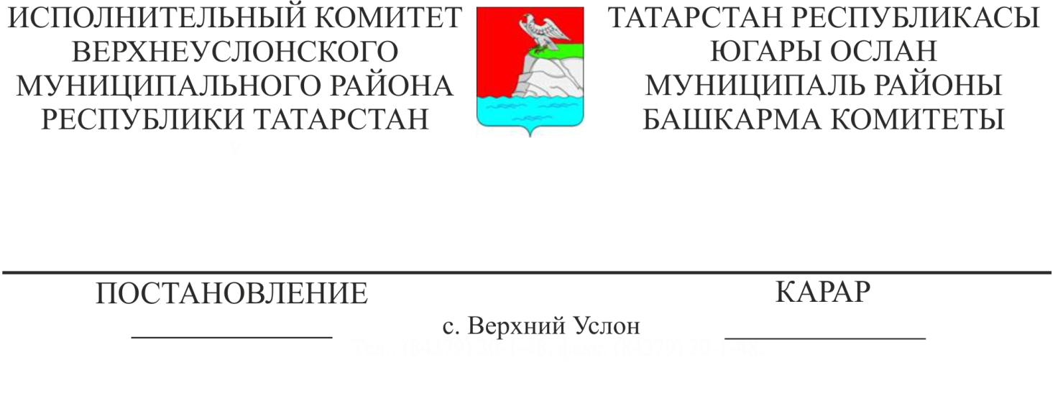
01.03.2019 187
Татарстан Республикасы
Югары Ослан муниципаль районының
мәдәният учреждениеләрендә
эш көне нормаланмаган хезмәткәрләргә
еллык түләүле өстәмә ял бирү
Кагыйдәләрен раслау турында

Россия Федерациясе Хезмәт кодексының 119 статьясы нигезендә Югары Ослан муниципаль районы Башкарма комитеты КАРАР БИРӘ:
1. Татарстан Республикасы Югары Ослан муниципаль районының мәдәният учреждениеләрендә нормалаштырылмаган эш көне белән хезмәткәрләргә еллык түләүле өстәмә ял бирү Кагыйдәләрен (1 нче кушымта) расларга.
2. Әлеге карарны Татарстан Республикасы Югары Ослан муниципаль районының рәсми сайтында урнаштырырга.
3. Карар үтәлешен контрольдә тотуны Югары Ослан муниципаль районы Башкарма комитеты җитәкчесенең социаль-мәдәни мәсьәләләр буенча урынбасары Г. Ф. Камалетдиновага йөкләргә.

Башкарма комитеты җитәкчесе Л.С. Хакимзянов

Әзерләде һәм бастырды
Л.В. Нефедова
2 нөсхәдә

Татарстан Республикасы
Югары Ослан муниципаль районы Башкарма комитеты №187
01.03.2019 ел карарына
1 нче кушымта

Татарстан Республикасы Югары Ослан муниципаль районының мәдәният учреждениеләрендә эш көне нормаланмаган хезмәткәрләргә еллык түләүле өстәмә ял бирү кагыйдәләре

1. Эш көне нормаланмаган хезмәткәрләргә еллык өстәмә түләүле ял (алга таба - өстәмә ял) Татарстан Республикасы Югары Ослан муниципаль районы мәдәният учреждениеләренең (алга таба-мәдәният учреждениеләренең) аерым хезмәткәрләренә, әгәр бу хезмәткәрләр кирәк булганда эш бирүче тарафыннан эш вакытының нормаль дәвамлылыгыннан читтә хезмәт вазыйфаларын үтәүгә җәлеп ителә икән, эш көне нормалаштырылмаган шартларда эшләгән өчен бирелә.
2. Өстәмә ялга хокукы булган эш көне нормаланмаган мәдәният учреждениеләре хезмәткәрләре вазыйфалары исемлеге мәдәният учреждениесенең эчке хезмәт тәртибе кагыйдәләре яки башка норматив актлары белән билгеләнә.
Нормага салынмаган эш көне белән мәдәният учреждениеләре хезмәткәрләре вазыйфалары исемлегенә эш көне дәвамында үз эш вакытын үзләре теләгәнчә билгели торган җитәкче, техник, административ-хуҗалык персоналы һәм башка затлар кертелә.
3. Мәдәният учреждениеләре хезмәткәрләренә эш көне нормалаштырылмаган өстәмә ялның озынлыгы 3 (өч) көннән дә ким була алмый.
Тиешле вазыйфалар буенча өстәмә ялның озынлыгы мәдәният учреждениесенең эчке хезмәт тәртибе кагыйдәләре яки башка норматив акты белән билгеләнә һәм эш күләменә, хезмәт киеренкелеге дәрәҗәсенә, хезмәткәрнең үз хезмәт функцияләрен вакытның һәм башка шартларның нормаль дәвамлылыгыннан тыш башкару мөмкинлекләренә бәйле.
Эш бирүче нормалаштырылмаган эш көне шартларында һәр хезмәткәр эшләгән вакыт исәбен алып бара.
4. Өстәмә ялга хокук нормалаштырылмаган эш көне шартларында эшнең дәвамлылыгына карамастан, мәдәният учреждениесе хезмәткәрендә туа.
5. Мәдәният учреждениеләре хезмәткәрләренә эш көне нормалаштырылмаган өстәмә ял ел саен түләнә торган төп түләүле отпуск (шул исәптән озайтылган), шулай ук ел саен башка түләүле өстәмә яллар белән бергә башкарыла.
6. Өстәмә ялга хокук ел саен яллар өчен Россия Федерациясе законнарында билгеләнгән тәртиптә, өстәмә отпуск күчерелсә яки эштән азат ителгәндә гамәлгә ашырыла.
7. Мәдәният учреждениеләре хезмәткәрләренә эш көне нормаланмаган өстәмә яллар түләү хезмәт өчен түләү фонды чикләрендә башкарыла.

.

